**Criando as primeiras funcionalidades do projeto:**

Diagrama de caso de uso:

** Definindo as primeiras **Issues** ou **Features**

(funcionalidades) do sistema

**Spring MVC**

Tecnologia para desenvolvimento de aplicações web Java que utiliza o padrão Model, View e Controller.

**Views**

É camada no padrão MVC que representas as páginas web do projeto. Nesta camada iremos desenvolver páginas utilizando código HTML, CSS e JavaScript (**desenvolvimento FrontEnd**)

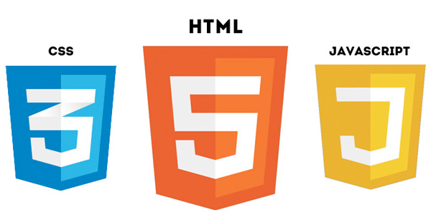

No projeto, as views são desenvolvidas através de páginas de extensão

**JSP – Java Server Pages**

JSP é a extensão padrão para criação de páginas web em aplicações Java.

No projeto Spring MVC, estas páginas ficam dentro da pasta:

**/WEB-INF/views**

Neste projeto, vamos começar criando 3 páginas jsp:

* /WEB-INF/views/**autenticar.jsp**
* /WEB-INF/views/**criar-usuario.jsp**
* /WEB-INF/views/**recuperar-senha.jsp**

**Controllers**

É camada do padrão MVC (Classes Java) que tem como responsabilidade gerenciar as páginas do projeto e processar as requisições e retornar as respostas geradas por estas páginas.

** Em Spring MVC, para cada página JSP criada no projeto, podemos também criar uma classe de controle (controlador)

Através do controlador iremos desenvolver o BACKEND da aplicação.

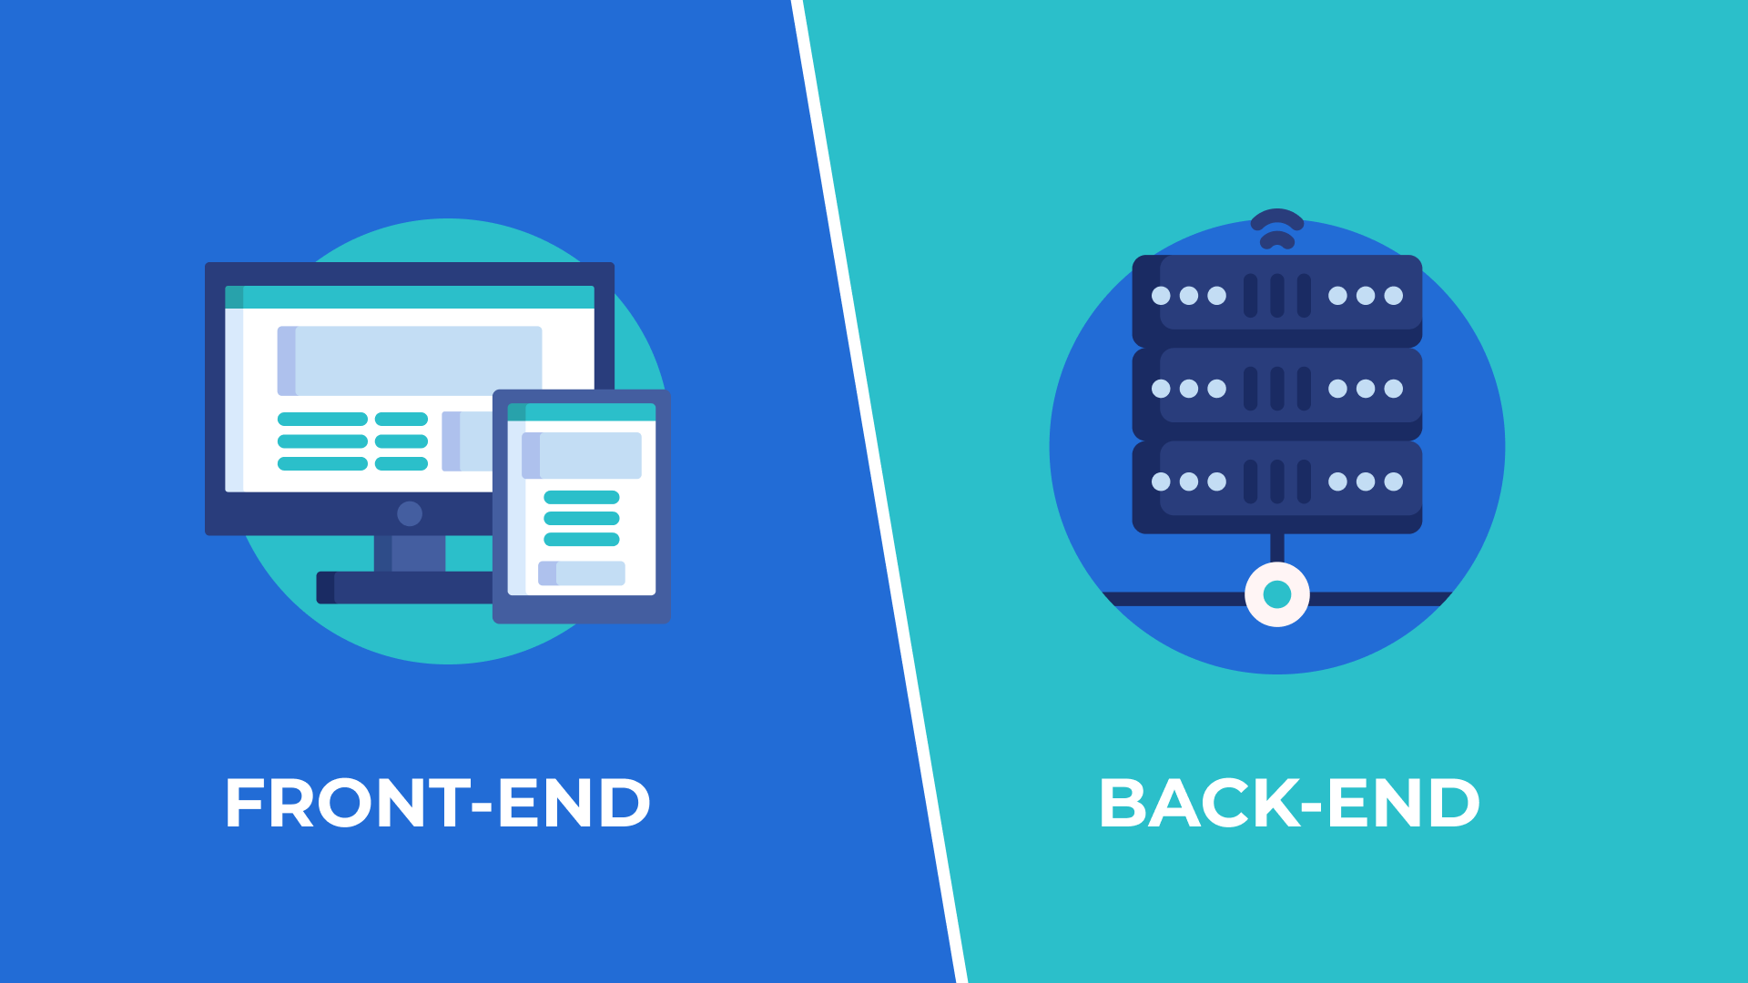

**Estereótipos do Spring**

No framework Spring, quando precisamos criar uma classe que já deverá assumir um determinado comportamento no sistema, precisamos mapeá-la e qualificá-la com um estereótipo.

Exemplo:

* @Controller
* @Service
* @Repository
* @Component
* Etc.

**package** br.com.cotiinformatica.controller;

**import** org.springframework.stereotype.Controller;

**@Controller**

**public** **class** AutenticarController {

}

**package** br.com.cotiinformatica.controller;

**import** org.springframework.stereotype.Controller;

**@Controller**

**public** **class** CriarUsuarioController {

}

**package** br.com.cotiinformatica.controller;

**import** org.springframework.stereotype.Controller;

**@Controller**

**public** **class** RecuperarSenhaController {

}

**Em cada controlador, precisamos criar um método para gerar a rota de navegação para a página JSP que o controlador irá gerenciar.**

**package** br.com.cotiinformatica.controller;

**import** org.springframework.stereotype.Controller;

**import** org.springframework.web.bind.annotation.RequestMapping;

**import** org.springframework.web.servlet.ModelAndView;

@Controller

**public** **class** AutenticarController {

@RequestMapping(value = "/") //Raiz do projeto

**public** ModelAndView autenticar() {

//WEB-INF/views/autenticar.jsp

ModelAndView modelAndView

= **new** ModelAndView("autenticar");

**return** modelAndView;

}

}

/autenticar.jsp

<%@ page language=*"java"* contentType=*"text/html; charset=ISO-8859-1"*

pageEncoding=*"ISO-8859-1"*%>

<!DOCTYPE html>

<html>

<head>

<meta charset=*"ISO-8859-1"*>

<title>Insert title here</title>

</head>

<body>

**<h1>Página de Autenticação</h1>**

</body>

</html>

**Executando:**

<http://localhost:8081/sistemacontas/>

Nos demais controladores, vamos criar as rotas (caminhos) para que possamos abrir as demais páginas JSP do projeto:

**package** br.com.cotiinformatica.controller;

**import** org.springframework.stereotype.Controller;

**import** org.springframework.web.bind.annotation.RequestMapping;

**import** org.springframework.web.servlet.ModelAndView;

@Controller

**public** **class** CriarUsuarioController {

@RequestMapping(value = "/criar-usuario") // ROTA (navegação)

**public** ModelAndView criarUsuario() {

// WEB-INF/views/criar-usuario.jsp

ModelAndView modelAndView

= **new** ModelAndView("criar-usuario");

**return** modelAndView;

}

}

**package** br.com.cotiinformatica.controller;

**import** org.springframework.stereotype.Controller;

**import** org.springframework.web.bind.annotation.RequestMapping;

**import** org.springframework.web.servlet.ModelAndView;

@Controller

**public** **class** RecuperarSenhaController {

@RequestMapping(value = "/recuperar-senha") //ROTA (navegação)

**public** ModelAndView recuperarSenha() {

// WEB-INF/views/recuperar-senha.jsp

ModelAndView modelAndView

= **new** ModelAndView("recuperar-senha");

**return** modelAndView;

}

}

**Criando títulos nas páginas:**

<%@ page language=*"java"* contentType=*"text/html; charset=ISO-8859-1"*

pageEncoding=*"ISO-8859-1"*%>

<!DOCTYPE html>

<html>

<head>

<meta charset=*"ISO-8859-1"*>

<title>Insert title here</title>

</head>

<body>

**<h1>Página de criação de usuário</h1>**

</body>

</html>

<%@ page language=*"java"* contentType=*"text/html; charset=ISO-8859-1"*

pageEncoding=*"ISO-8859-1"*%>

<!DOCTYPE html>

<html>

<head>

<meta charset=*"ISO-8859-1"*>

<title>Insert title here</title>

</head>

<body>

**<h1>Página de recuperação de senha</h1>**

</body>

</html>

<http://localhost:8081/sistemacontas/criar-usuario>

<http://localhost:8081/sistemacontas/recuperar-senha>

Desenhando a página de autenticação:

/WEB-INF/views/autenticar.jsp

<%@ page language=*"java"* contentType=*"text/html; charset=ISO-8859-1"*

pageEncoding=*"ISO-8859-1"*%>

<!DOCTYPE html>

<html>

<head>

<meta charset=*"ISO-8859-1"*>

<title>Insert title here</title>

</head>

<body>

<h2>Sistema de Contas</h2>

<h4>Autenticação de usuários</h4>

<hr/>

<form>

<label>Entre com o seu email:</label>

<input type=*"text"* name=*"email"*/>

<label>Entre com a sua senha</label>

<input type=*"password"* name=*"senha"*/>

<input type=*"submit"* value=*"Entrar"*/>

</form>

</body>

</html>

<http://localhost:8081/sistemacontas/>

**Bootstrap**

Toolkit para desenvolvimento CSS mais utilizada por desenvolvedores FrontEnd. É composto por arquivos CSS e JavaScript com diversos tipos de estilos prontos para usarmos em nossas páginas HTML.

Um dos grandes diferenciais do bootstrap é que sua folha de estilos já é responsiva para monitores (desktop) e dispositivos móveis (tablets e celulares).

<https://getbootstrap.com/>

Obtendo as referencias dos arquivos CSS e JS do bootstrap:

**CDN – Utilizar a referência do arquivo na web**

/WEB-INF/views/**autenticar.jsp**

<%@ page language=*"java"* contentType=*"text/html; charset=ISO-8859-1"*

pageEncoding=*"ISO-8859-1"*%>

<!DOCTYPE html>

<html>

<head>

<meta charset=*"ISO-8859-1"*>

<title>Insert title here</title>

<!-- CDN da folha de estilos CSS do bootstrap -->

<link href=*"https://cdn.jsdelivr.net/npm/bootstrap*

*@5.3.0-alpha1/dist/css/bootstrap.min.css"* rel=*"stylesheet"* />

</head>

<body>

<h2>Sistema de Contas</h2>

<h4>Autenticação de usuários</h4>

<hr/>

<form>

<label>Entre com o seu email:</label>

<input type=*"text"* name=*"email"*/>

<label>Entre com a sua senha</label>

<input type=*"password"* name=*"senha"*/>

<input type=*"submit"* value=*"Entrar"*/>

</form>

<!-- CDN do arquivo javascript do bootstrap -->

<script src=*"https://cdn.jsdelivr.net/npm/bootstrap*

*@5.3.0-alpha1/dist/js/bootstrap.bundle.min.js"*></script>

</body>

</html>

<http://localhost:8081/sistemacontas/>

<%@ page language=*"java"* contentType=*"text/html; charset=ISO-8859-1"*

pageEncoding=*"ISO-8859-1"*%>

<!DOCTYPE html>

<html>

<head>

<meta charset=*"ISO-8859-1"*>

<title>Insert title here</title>

<!-- CDN da folha de estilos CSS do bootstrap -->

<link href=*"https://cdn.jsdelivr.net/npm/bootstrap*

*@5.3.0-alpha1/dist/css/bootstrap.min.css"* rel=*"stylesheet"* />

</head>

<body>

<div class=*"row"*>

<div class=*"col-md-4 offset-md-4"*>

<div class=*"card mt-5"*>

<div class=*"card-body"*>

<div class=*"text-center"*>

<h2>Sistema de Contas</h2>

<h5>Autenticação de usuários</h5>

</div>

<hr/>

<form>

<div class=*"mb-2"*>

<label>Entre com o seu

email:</label>

<input type=*"text"*

name=*"email"* class=*"form-control"*/>

</div>

<div class=*"mb-2"*>

<label>Entre com a sua

senha</label>

<input type=*"password"*

name=*"senha"* class=*"form-control"*/>

<div class=*"text-end"*>

<a

href=*"/sistemacontas*

*/recuperar-senha"*>

Esqueci minha

senha?

</a>

</div>

</div>

<div class=*"mb-2 d-grid"*>

<input type=*"submit"*

value=*"Entrar"*

class=*"btn btn-primary"*/>

</div>

<div class=*"mb-2 d-grid"*>

<a

href=*"/sistemacontas/criar-usuario"* class=*"btn btn-light"*>

Não possui cadastro?

<strong>Clique aqui!</strong>

</a>

</div>

</form>

</div>

</div>

</div>

</div>

<!-- CDN do arquivo javascript do bootstrap -->

<script src=*"https://cdn.jsdelivr.net/npm/bootstrap*

*@5.3.0-alpha1/dist/js/bootstrap.bundle.min.js"*></script>

</body>

</html>

<http://localhost:8081/sistemacontas/>

/WEB-INF/views/**criar-usuario.jsp**

<%@ page language=*"java"* contentType=*"text/html; charset=ISO-8859-1"*

pageEncoding=*"ISO-8859-1"*%>

<!DOCTYPE html>

<html>

<head>

<meta charset=*"ISO-8859-1"*>

<title>Insert title here</title>

<!-- CDN da folha de estilos CSS do bootstrap -->

<link href=*"https://cdn.jsdelivr.net/npm/bootstrap*

*@5.3.0-alpha1/dist/css/bootstrap.min.css"* rel=*"stylesheet"* />

</head>

<body>

<div class=*"row"*>

<div class=*"col-md-4 offset-md-4"*>

<div class=*"card mt-3"*>

<div class=*"card-body"*>

<div class=*"text-center"*>

<h2>Sistema de Contas</h2>

<h5>Cadastro de usuários</h5>

</div>

<hr/>

<form>

<div class=*"mb-2"*>

<label>Entre com

o seu nome:</label>

<input type=*"text"*

name=*"nome"* class=*"form-control"*/>

</div>

<div class=*"mb-2"*>

<label>Entre com o seu

email:</label>

<input type=*"text"*

name=*"email"* class=*"form-control"*/>

</div>

<div class=*"mb-2"*>

<label>Entre com a sua

senha</label>

<input type=*"password"*

name=*"senha"* class=*"form-control"*/>

</div>

<div class=*"mb-2"*>

<label>Confirme a sua

senha</label>

<input type=*"password"*

name=*"senhaConfirmacao"* class=*"form-control"*/>

</div>

<div class=*"mb-2 d-grid"*>

<input type=*"submit"*

value=*"Cadastrar"* class=*"btn btn-primary"*/>

</div>

<div class=*"mb-2 d-grid"*>

<a href=*"/sistemacontas/"*

class=*"btn btn-light"*>

Já possui cadastro?

<strong>Acesse aqui!</strong>

</a>

</div>

</form>

</div>

</div>

</div>

</div>

<!-- CDN do arquivo javascript do bootstrap -->

<script src=*"https://cdn.jsdelivr.net/npm/bootstrap*

*@5.3.0-alpha1/dist/js/bootstrap.bundle.min.js"*></script>

</body>

</html>

<http://localhost:8081/sistemacontas/criar-usuario>

/WEB-INF/views/**recuperar-senha.jsp**

<%@ page language=*"java"* contentType=*"text/html; charset=ISO-8859-1"*

pageEncoding=*"ISO-8859-1"*%>

<!DOCTYPE html>

<html>

<head>

<meta charset=*"ISO-8859-1"*>

<title>Insert title here</title>

<!-- CDN da folha de estilos CSS do bootstrap -->

<link href=*"https://cdn.jsdelivr.net/npm/bootstrap*

*@5.3.0-alpha1/dist/css/bootstrap.min.css"* rel=*"stylesheet"* />

</head>

<body>

<div class=*"row"*>

<div class=*"col-md-4 offset-md-4"*>

<div class=*"card mt-5"*>

<div class=*"card-body"*>

<div class=*"text-center"*>

<h2>Sistema de Contas</h2>

<h5>Recuperação de Senha</h5>

</div>

<hr/>

<form>

<div class=*"mb-2"*>

<label>Entre com o seu

email:</label>

<input type=*"text"*

name=*"email"* class=*"form-control"*/>

</div>

<div class=*"mb-2 d-grid"*>

<input type=*"submit"*

value=*"Confirmar"* class=*"btn btn-primary"*/>

</div>

<div class=*"mb-2 d-grid"*>

<a href=*"/sistemacontas/"*

class=*"btn btn-light"*>

Já possui cadastro?

<strong>Acesse aqui!</strong>

</a>

</div>

</form>

</div>

</div>

</div>

</div>

<!-- CDN do arquivo javascript do bootstrap -->

<script src=*"https://cdn.jsdelivr.net/npm/bootstrap*

*@5.3.0-alpha1/dist/js/bootstrap.bundle.min.js"*></script>

</body>

</html>

<http://localhost:8081/sistemacontas/recuperar-senha>

**JavaScript**

Linguagem utilizada nas páginas HTML para implementar as interações e eventos da página com o seu usuário sem necessariamente envolver o backend.

A principal biblioteca utilizada para escrita de código javascript, que já possui uma série de plugins e extensões prontas chama-se **JQuery**

Primeiro, vamos pegar a biblioteca padrão do JQuery:

<https://jquery.com/download/>

<https://code.jquery.com/jquery-3.6.3.min.js>

**Coloque a referência do jquery no final da sua página JSP:**

<!-- CDN do arquivo javascript do bootstrap -->

<script src=*"https://cdn.jsdelivr.net/npm/bootstrap@5.3.0-alpha1/dist/js/bootstrap.bundle.min.js"*></script>

<!-- CDN do arquivo javascript do JQuery -->

<script src=*"https://code.jquery.com/jquery-3.6.3.min.js"*></script>

**<script>**

**$(document).ready(function() {**

**alert('Teste!');**

**})**

**</script>**

</body>

</html>

Existe um Plugin para JQuery que já fornece funções prontas para trabalharmos com validação de formulários:

JQuery Validation

<https://jqueryvalidation.org/>

Aplicando a biblioteca para validar os campos dos formulários:

<%@ page language=*"java"* contentType=*"text/html; charset=ISO-8859-1"*

pageEncoding=*"ISO-8859-1"*%>

<!DOCTYPE html>

<html>

<head>

<meta charset=*"ISO-8859-1"*>

<title>Insert title here</title>

<!-- CDN da folha de estilos CSS do bootstrap -->

<link href=*"https://cdn.jsdelivr.net/npm/bootstrap*

*@5.3.0-alpha1/dist/css/bootstrap.min.css"* rel=*"stylesheet"* />

<style>

**label***.error* { color: *#df4759*; }

**input***.error* { border: *2px solid #df4759*; }

</style>

</head>

<body>

<div class=*"row"*>

<div class=*"col-md-4 offset-md-4"*>

<div class=*"card mt-5"*>

<div class=*"card-body"*>

<div class=*"text-center"*>

<h2>Sistema de Contas</h2>

<h5>Autenticação de usuários</h5>

</div>

<hr/>

<form id=*"form_autenticar"*>

<div class=*"mb-2"*>

<label>Entre com o

seu email:</label>

<input type=*"text"* name=*"email"*

class=*"form-control"*/>

</div>

<div class=*"mb-2"*>

<label>Entre com a sua

senha</label>

<input type=*"password"*

name=*"senha"*

class=*"form-control"*/>

<div class=*"text-end"*>

<a

href=*"/sistemacontas/recuperar-senha"*>

Esqueci minha senha?

</a>

</div>

</div>

<div class=*"mb-2 d-grid"*>

<input type=*"submit"*

value=*"Entrar"*

class=*"btn btn-primary"*/>

</div>

<div class=*"mb-2 d-grid"*>

<a href=*"/sistemacontas*

*/criar-usuario"* class=*"btn btn-light"*>

Não possui cadastro?

<strong>Clique aqui!</strong>

</a>

</div>

</form>

</div>

</div>

</div>

</div>

<!-- CDN do arquivo javascript do bootstrap -->

<script src=*"https://cdn.jsdelivr.net/npm/bootstrap*

*@5.3.0-alpha1/dist/js/bootstrap.bundle.min.js"*></script>

<!-- CDN do arquivo javascript do JQuery -->

<script src=*"https://code.jquery.com/jquery-3.6.3.min.js"*></script>

**<!-- CDN dos arquivos da biblioteca JQuery Validation -->**

**<script src=*"https://cdnjs.cloudflare.com/ajax/libs***

***/jquery-validate/1.19.5/jquery.validate.min.js"*></script>**

**<script src=*"https://cdnjs.cloudflare.com/ajax/libs***

***/jquery-validate/1.19.5/additional-methods.min.js"*></script>**

**<script src=*"https://cdnjs.cloudflare.com/ajax/libs***

***/jquery-validate/1.19.5/localization/messages_pt_BR.min.js"*></script>**

**<script>**

**$(document).ready(function() {**

**$("#form_autenticar").validate({**

**rules: {**

**'email' :**

**{ required: true, email : true },**

**'senha' :**

**{ required: true, minlength: 8,**

**maxlength: 20 }**

**}**

**});**

**})**

**</script>**

</body>

</html>

**Resultado:**

**Desenvolvendo a validação da página de criação de usuário:**

<!-- CDN do arquivo javascript do JQuery -->

<script src=*"https://code.jquery.com/jquery-3.6.3.min.js"*>

</script>

<!-- CDN dos arquivos da biblioteca JQuery Validation -->

<script src=*"https://cdnjs.cloudflare.com/ajax/libs/jquery-*

*validate/1.19.5/jquery.validate.min.js"*></script>

<script src=*"https://cdnjs.cloudflare.com/ajax/libs/jquery-*

*validate/1.19.5/additional-methods.min.js"*></script>

<script src=*"https://cdnjs.cloudflare.com/ajax/libs/jquery-*

*validate/1.19.5/localization/messages_pt_BR.min.js"*></script>

**<script>**

**$(document).ready(function() {**

**$("#form_criarusuario").validate({**

**rules: {**

**'nome' : { required: true, minlength: 8,   
 maxlength: 150 },**

**'email' : { required: true, email : true },**

**'senha' : { required: true, minlength: 8,**

**maxlength: 20 },**

**'senhaConfirmacao' : { required: true,**

**equalTo: '#senha' }**

**}**

**});**

**})**

**</script>**

Desenvolvendo a validação da página de recuperação de senha:

<!-- CDN do arquivo javascript do JQuery -->

<script src=*"https://code.jquery.com/jquery-3.6.3.min.js"*></script>

<!-- CDN dos arquivos da biblioteca JQuery Validation -->

<script src=*"https://cdnjs.cloudflare.com/ajax/libs/jquery-validate/1.19.5/jquery.validate.min.js"*></script>

<script src=*"https://cdnjs.cloudflare.com/ajax/libs/jquery-validate/1.19.5/additional-methods.min.js"*></script>

<script src=*"https://cdnjs.cloudflare.com/ajax/libs/jquery-validate/1.19.5/localization/messages_pt_BR.min.js"*></script>

**<script>**

**$(document).ready(function() {**

**$("#form_recuperarsenha").validate({**

**rules: {**

**'email' : { required: true, email : true }**

**}**

**});**

**})**

**</script>**

**Resultado:**

**Publicando o trabalho da aula para o GITHUB:**

Fazendo um COMMIT do código-fonte desenvolvido na aula:

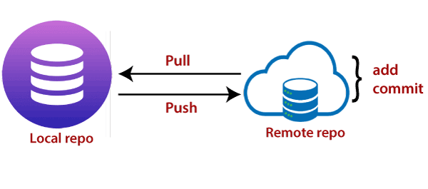

Samsung@DESKTOP-P9F6D9F MINGW64 ~/Desktop/COTI - Aulas/2023 - Java WebDeveloper SQS 18h as 22h (Início em 09.01)/workspace/sistemacontas (main)

**$ git add .**

Samsung@DESKTOP-P9F6D9F MINGW64 ~/Desktop/COTI - Aulas/2023 - Java WebDeveloper SQS 18h as 22h (Início em 09.01)/workspace/sistemacontas (main)

**$ git commit -m 'Views, controllers e frontend'**

Samsung@DESKTOP-P9F6D9F MINGW64 ~/Desktop/COTI - Aulas/2023 - Java WebDeveloper SQS 18h as 22h (Início em 09.01)/workspace/sistemacontas (main)

**$ git push -u origin main**

<https://github.com/smendescoti/sistemacontas>

